ΚΕΦΑΛΑΙΟ 8^{Ο}

ΠΕΡΙΓΡΑΦΗ ΤΗΣ ΔΙΑΔΙΚΑΣΙΑΣ ΠΟΥ
ΑΚΟΛΟΥΘΗΘΗΚΕ

- Διάγραμμα ροής

  - Διάγραμμα ροής για περιγραφική έρευνα

Οι Α. Π. Ε. Ηλιακή ενέργεια και οι τρόποι αξιοποίησης της
Τίτλος
Ηλιακή ενέργεια. Βασική ανανεώσιμη πηγή ενέργειας. Τρόποι και μέσα αξιοποίησής της, σημαντικά πλεονεκτήματα και μειονεκτήματά της.
Προσδιορισμός προβλήματος
Συλλογή δεδομένων
Οι πληροφορίες προέρχονται κυρίως από το διαδύκτιο και από εφημερίδες ή περιοδικά.
Ανάλυση πληροφοριών.

Χρησιμοποιώντας τη στατιστική ανάλυση.
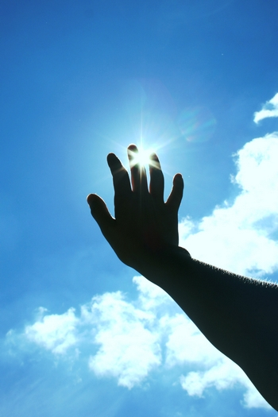
Ερμηνεία αποτελεσμάτων.
Η ερμηνεία των αποτελεσμάτων γίνεται με βάση τις μεταβλητές λαμβάνοντας υπόψη τις πληροφορίες.
- Τρόπος διεξαγωγής πειραμάτων.

Για το πείραμα αρχικά κατασκευάσαμε ένα ομοίωμα σπιτιού από μακετόχαρτο (πρέπει να αναφερθεί ότι για τη δημιουργία μακέτα χρησιμοποιήθηκαν ανακυκλώσιμα υλικά).
Αφού το διαμορφώσαμε κατάλληλα και του δώσαμε μια κλίση στη σκεπή αρχίσαμε τις μετρήσεις τοποθετώντας τη μια φορά σκεπή από τζάμι και την άλλη φορά σκεπή από κεραμίδι (χαρτόνι).Για τις μετρήσεις χρησιμοποιήσαμε ένα θερμόμετρο εσωτερικού χώρου.
Μια μέρα με ήλιο ξεκινήσαμε τις μετρήσεις των οποίων τα αποτελέσματα ήταν τα εξής:
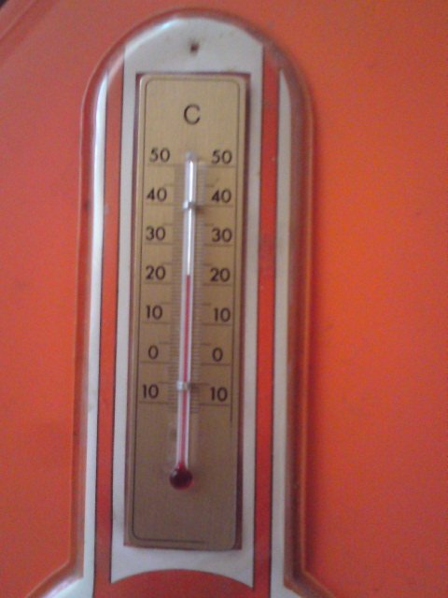
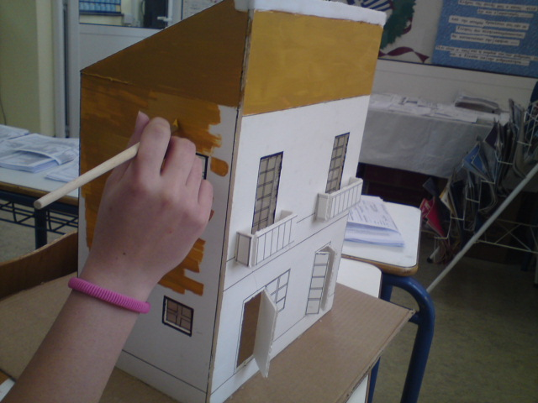

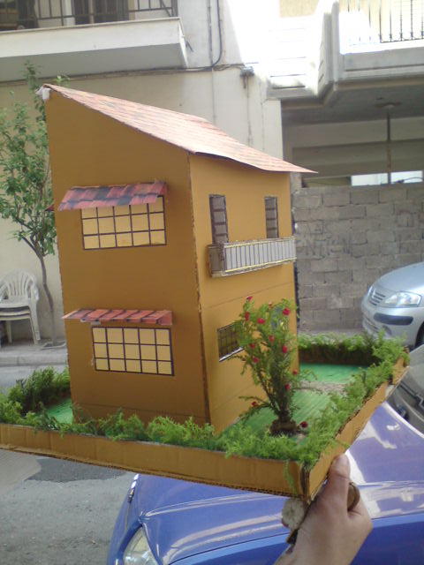

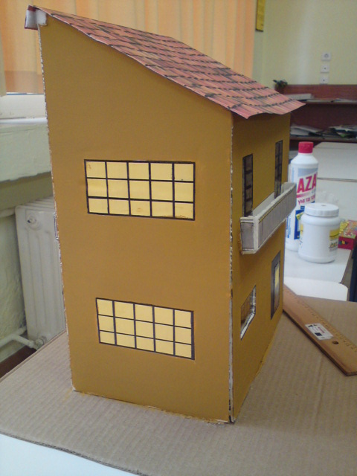

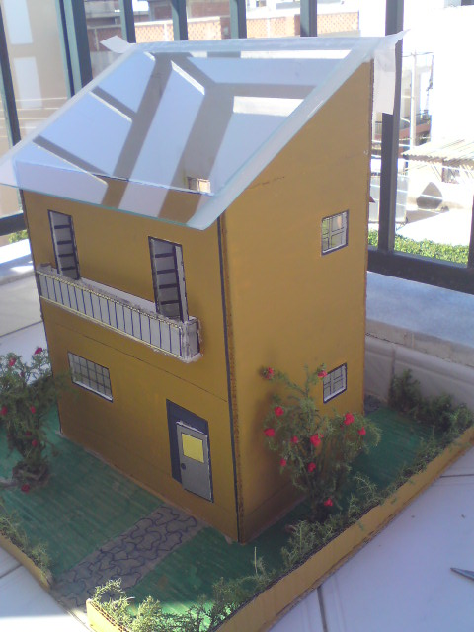

Τζάμι

Ώρα | Θερμοκρασία
13.15 | 22 ºC
13.30 | 25 ºC
13.45 | 28 ºC
14.00 | 32 ºC

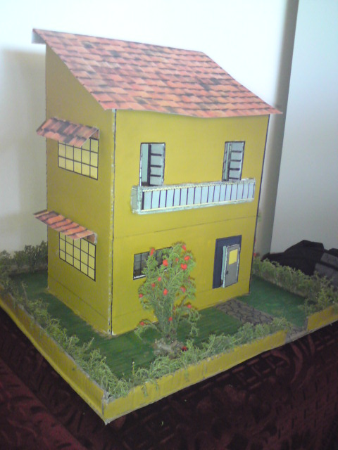

Κεραμίδι

Ώρα | Θερμοκρασία
13.15 | 21 ºC
13.30 | 24 ºC
13.45 | 27 ºC
14.00 | 29 ºC

Βλέπουμε ότι:

Από τα αποτελέσματα του πειράματος συμπεραίνουμε ότι η θερμοκρασία εισχωρεί ευκολότερα στο σπίτι από τη γυάλινη οροφή από ότι στην οροφή με το κεραμίδι.
Έτσι προτείνουμε ως λύση την τοποθέτηση τεντών σε όλους τους ανοιχτούς χώρους του σπιτιού το καλοκαίρι ώστε να αποφεύγουμε την εισχώρηση μεγάλης ποσότητας ηλιακής ενέργειας. Επιπλέον το χειμώνα θα πρέπει όλες οι τέντες του σπιτιού να είναι ανεβασμένες ώστε η ηλιακή ενέργεια να εισχωρεί ευκολότερα στο σπίτι και επομένως να γίνεται εξοικονόμηση ενέργειας.

- Nα είναι δυνατή η επανάληψη προς επαλήθευση.

Η επανάληψη ενδείκνυται για επαλήθευση.

